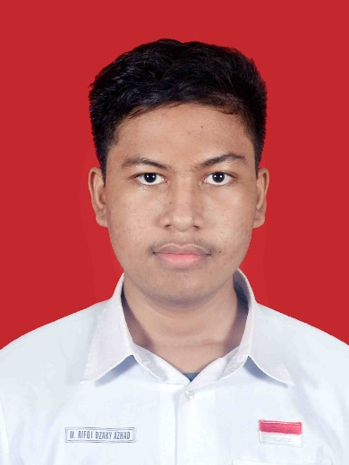
M. Rifqi Dzaky Azhad
Sebagai lulusan sekolah menengah atas dengan latar belakang di bidang MIPA, minat saya tertuju pada pembelajaran yang melibatkan perhitungan dan logika. Hal ini mendorong saya untuk memilih jurusan Informatika di Telkom University. Untuk saat ini, fokus utama saya adalah mengembangkan keahlian di bidang programming dan pengolahan data. Saya berkomitmen untuk mengintegrasikan minat saya ke ranah data engineering.
Umur | 19 Tahun
Asal | Jember, Jawa Timur
Tempat | Bandung, Jawa Barat

Kontak dan Status

rifqiazhad21@gmail.com

www.linkedin.com/in/rifqiazhad0210
+62 85336559198
Pengalaman
Peserta Global Competencies Academy (GCA)
Kegiatan yang menunjang mahasiswa atau calon mahasiswa untuk dapat mempersiapkan berkas-berkas (seperti CV, Motivation Letter, dan berkas kampus) dan Tes English proficiency sebagai persyaratan Study Abroad.
Institut Teknologi Sepuluh Nopember
Agustus 2022 – Desember 2022
Kepanitiaan
Workshop Urgensi Computational Thinking pada Mata Pelajaran Informatika Bagi Guru
Panitia registrasi dan publikasi, merancang name tag bagi peserta workshop yaitu guru-guru dari berbagai sekolah di kabupaten bandung, mempersiapkan goodie bag bagi tiap peserta, serta bekerja secara kolaboratif dengan panitia lainnya. Guru yang telah mengikuti workshop dapat memberikan ajaran Computational Thinking kepada murid-murid pada tiap sekolah mereka, mewujudkan Masyarakat Indonesia yang mengenal ilmu Informatika.
Telkom University
17 Oktober dan 20 Oktober, 2023
Workshop Tantangan Bebras 2023
Panitia registrasi, mengurus pendaftaran dari dua ratus peserta dalam acara workshop yang dilaksankan langsung di Telkom University, mempersiapkan forum registrasi serta me-manage excel pendaftar, mempersiapkan data registrasi sebelum pelaksanaan workshop serta menyusun dokumen akhir di setelah pelaksanaan workshop, serta bekerja bersama dengan panitia lainnya secara kolaboratif. Murid yang telah mengikuti workshop dapat memahami cara melaksanakan Computational Thinking dan mempersiapkan diri untuk mengikuti ajang perlombaan Bebras Challenge.
Telkom University
25 Oktober – 30 Oktober, 2023
Lomba Bebras Challenge 2023
Panitia registrasi, mendaftarkan dari seribu lebih peserta untuk mengikuti ajang perlombaan Bebras Challenge 2023, mengelola file excel pendaftar dengan melakukan pembersihan dan perapian data, mengunggah data pendaftar pada website pendaftaran, memberikan informasi dan arahan kepada pendaftar. Pendaftar dapat berkompetisi pada ajang perlombaan ini untuk mengasah kemampuan mereka dalam Computational Thinkingi serta ilmu Informatika.
Telkom University
1 November – 11 November, 2023
Prestasi Lomba
Peserta Kompetisi Sains Nasional (KSN) Tingkat Provinsi Bidang Astronomi
Pusat Prestasi Nasional Kementrian Pendidikan dan Kebudayaan
16 Juni 2021
Kemahiran Bahasa

Bahasa Indonesia
Bahasa Native

Bahasa Inggris
Nilai TEFL (Tes kemampuan Bahasa Inggris yang dilaksanakan pada kegiatan GCA): 560
Nilai EPrT (Tes kemampuan Bahasa Inggris yang dilaksanakan Telkom University): 577
Riwayat Pendidikan

SMA Negeri 2 Jember
15 Juni 2019 – 5 Mei 2022 | Jember, Indonesia
SMP Al-Furqan Jember
15 Juli 2016 - 29 Mei 2019 | Jember, Indonesia
SD Al-Irsyad Al-Islamiyyah Jember
15 Juli 2010 - 25 Juni 2016 | Jember, Indonesia
Keterampilan Relevan

Programming
Go
Mahir menggunakan Bahasa pemrograman GO, Menyelesaikan tugas kuliah serta membuat berbagai projek pribadi menggunakan GO.

MATLAB
Telah menyelsaikan proyek MATLAB untuk mem-visualisasi grafik fourier transformation pada rangkaian listrik DC, serta berbagai proyek lainnya.
Microsoft Office
Word dan PowerPoint
Mahir menggunakan Word dan PowerPoint. Dapat menyelsaikan tugas-tugas menggunakan berbagai software Microsoft Office dan mendapatkan tanggapan baik oleh guru dan teman kelas.
Excel
Melakukan input, pembersihan, sortir, dan analisa deskriptif dari berbagai data. Mahir dalam menggunakan excel dengan pengalaman sebagai panitia registrasi.

